07.03.25

8-А-Б клас

Історія України

Вч. Рзаєва Н.О.

**Тема: Міжнародні відносини. Україно-московський договір 1654 року.**

**Мета**: розкрити суть домовленостей, досягнутих між Україною та Московією у 1654 р. ; розвивати вміння учнів аналізувати складні історичні факти та події; формувати вміння працювати з історичними документами; розглянути наукові оцінки українськомосковської угоди; виховувати любов до історичної минувшини українського народу, інтерес до історії України.

**Актуалізація опорних знань**

# Експрес-опитування

1. Яким був кількісний склад армій супротивників у битві під Берестечком?
2. Хто керував виведенням з оточення з-під Берестечка залишків української армії?
3. Якою була кількість козацького реєстру за Білоцерківською угодою?
4. Скільки походів до Молдавії було здійснено українськими військами?
5. Якими були причини битви під Батогом?
6. Укладенням якого договору завершилася облога Жванця?
7. Як змінилася кількість населення українських земель за роки Національновизвольної війни?
8. Які держави пропонували надати захист Гетьманщині у її війні проти Речі Посполитої?

**Мотивація навчальної діяльності**

**Вивчення нового матеріалу**

**ПОШУК СОЮЗНИКІВ**. Для міжнародного визнання Україні необхідно було мати сильного покровителя і вийти зі складу Польщі можна було лише увійшовши в якусь іншу державу. Спроби спертися на Туреччину не були безпідставними. Турецький султан був достатньо могутнім для того , щоб відбивати у поляків бажання нападати на Україну, й водночас надто віддаленим, щоб відкрито втручатися в її внутрішні справи. Але дві важливі причини унеможливлювали союз України й Туреччини. Насамперед, одвічне релігійне протистояння двох світів: Християнського і мусульманського. По-друге, ненадійність турецьких васалів. Згадайте у яких вирішальних ситуаціях було зраджено козаків? Під Зборовом, Берестечком, Жванцем.

З Московією українців поєднувало православне віросповідання й етнічна близькість.

Отож рішення про військову допомогу Москви у війні з Польщею постала не раптово. Ще у червні 1648 року Б. Хмельницький звернувся до московського царя з листом розпочати спільні дії Москви та України проти Польщі. **Робота з картою**

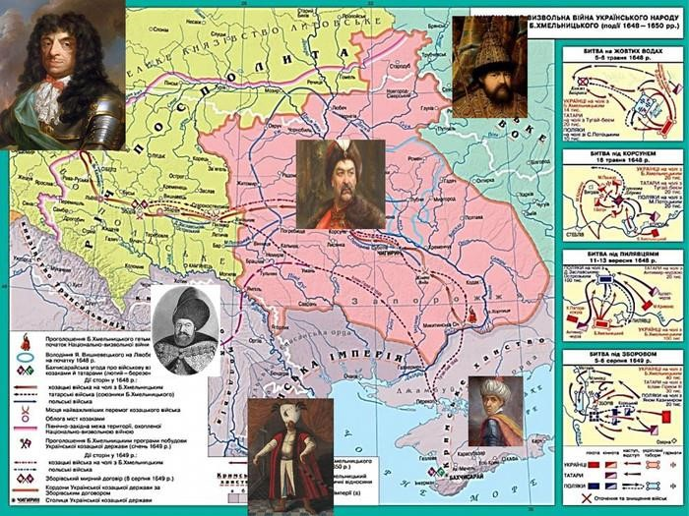

# Робота з термінами (запишіть)

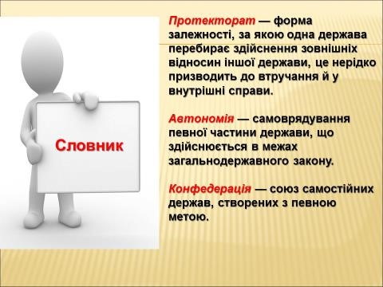

**ВІДНОСИНИ МІЖ УКРАЇНСЬКОЮ ДЕРЖАВОЮ ТА МОСКОВІЄЮ.** З весни

1649 р. розпочинається постійний обмін посольствами. Про активність дипломатичних відносин між Україною та Московією говорить, той факт, що за період з 1649 р. до початку 1654р. на Україні побувало 13 посольств із Москви і водночас

Б.Хмельницький направив до Москви 10 повноважних посольств. Як на вашу думку чому союз з Україною був потрібний Московській державі? Він відкривав шлях до Чорного моря і на захід, забезпечував їй панування на сході, ліквідовував небезпеку союзу України з Туреччиною. 1 жовтня 1653 р. Земський Собор у Москві ухвалив прийняти Україну „Під високу руку царя" Олексія Михайловича. 1 листопада московське посольство на чолі з боярином Василем Бутурліним було відправлено до України. Зустріч і переговори, а також офіційна церемонія присяги мали відбутися в Переяславі.

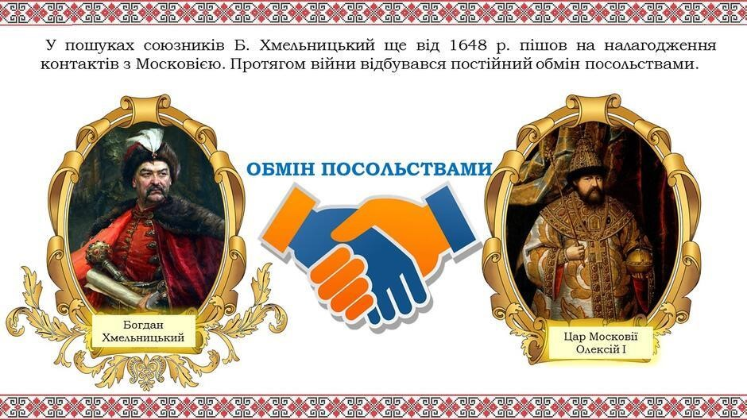

**Хвилинка відпочинку. Гімнастика для очей** [**https://youtu.be/u_fLRqqJ59E?si=uANSHgRkLIGVwBpf**](https://youtu.be/u_fLRqqJ59E?si=uANSHgRkLIGVwBpf)

# Робота з підручником: стор.108-109

**ПЕРЕЯСЛАВСЬКА РАДА.** 8 січня 1654 року після таємної ради Хмельницького з генеральною старшиною й полковниками на міському майдані Переяслава відбулася генеральна військова рада.. Про подальший перебіг подій лишилося свідчення боярина Бутурліна, який у своєму звіті цареві зазначав, що гетьман звернувся до присутніх з промовою. Зміст цієї промови нібито зводився до того, що єдиним виводом зі становища в боротьбі за звільнення від польського гноблення може бути союз з Московією. Після зачитування царської грамоти старшина й посли пішли до Успенського собору, де духовенство мало привести їх до присяги. У церкві Хмельницький зажадав, щоб московські посли першими пообіцяли від імені царя захищати гетьманську державу від поляків та шанувати козацькі права й привілеї. Бутурлін категорично відмовився, пояснюючи, що цар є самодержавцем і своїм підданим не присягає. Крім того „Царське слово, раз дане, не міняється" після багатогодинних нарад зі старшиною й перемов з послами, аби не зривати переговорів, Богдан Хмельницький вирішив скласти присягу, тлумачачи при цьому слова Бутурліна як рівнозначні присязі царя. Загалом 8 січня присягнуло 284 особи. Після переяславської ради представники московського посольства побували в 177 містах і містечках України. Метою цих відвідин було прийняття присяги на вірність царю від населення. Досягнути одностайності не вдалося. За даними московської сторони, присягу склали 127338 осіб. Відмовилися присягати полковники І. Богун та І.Сірко, частина козаків Уманського, Полтавського, Брацлавського, Кропив'янського полків, частина міщан Переяслава, Києва, Чорнобиля, а також українське духовенство на чолі з київським митрополитом С. Косовим. Не присягали й козаки Запорозької Січі.

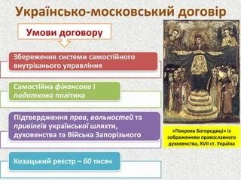

**Значення договору 1654 р.** Для України Для Москви Відокремлення й незалежність васальна залежність України від Росії України від речі Посполитої Розширити сферу впливу і використати Можливість у спілці з Москвою Україну в якості буфера проти Туреччини Перемогти та об'єднати українські землі прагнула з часом перетворити часткову В межах національної держави залежність України на цілковиту. Кожна зі сторін убачала в договорі засіб для реалізації власних планів.

**НАУКОВА ОЦІНКА УКРАЇНСЬКО – МОСКОВСЬКОЇ УГОДИ**. Оцінка змісту

та історичного значення російсько – українського союзу серед істориків залишається неоднозначною. Ситуація ускладнюється ще й тим, що текст Березневих статей не зберігся, до нас дійшли тільки його копії. - Михайло Грушевський український історик вважав, що Переяславська угода була формою васальної залежності, за якої сильніша сторона цар погоджувалася захищати слабину українців, не втручатись в її внутрішні справи, українці зобов'язувалися сплачувати цареві податки, надавати військову допомогу. - Український історик В. Липинський - пропонує думку, що Переяславська угода 1654 року була не чим іншим, як лише тимчасовий військовий союз між Московією і Україною.

**Узагальнення. Систематизація. Рефлексія.**

**Перегляньте відео:**<https://youtu.be/m8DNj6PXsf8?si=jxN5NWfRJAaLRLHa>

# Бесіда

* Як змінилося становище Української козацької держави після Переяславського договору?
* В чому, на вашу думку, права України були обмежені?
* Як би ви визначили суть українсько-російського договору?
* Як ви вважаєте, чому виникли такі зовсім різні точки зору щодо Переяславської ради?
* А яку точку зору з цього питання маєте ви? Свою відповідь обґрунтуйте.

**Домашнє завдання:**

* **Прочитати §16 .**
* **Записати умови Україно -московського договору 1654 року.**
* **Повторити тему Доба героїчних походів. П. Сагайдачний.**

Завдання надсилайте на освітню платформу Human, або на ел. адресу nataliarzaeva5@gmail.com

Бажаю успіху у навчанні!